## 磨尖课03 隐零点问题

在研究函数单调性时，常常会遇到 $f'\left(x\right)$ 的零点不可求的情形，此时可先论证 $f'\left(x\right)$ 有零点，再虚设零点，最后运用零点代换，化简函数式的策略来解决问题，这是隐零点问题常用的处理方法.隐零点的零点代换处理策略被广泛应用于零点讨论、不等式证明、求最值等各种题型中，是零点不可求问题中一个必备的处理方法，在高考题中比较常见.

典例 已知 $f\left(x\right)=\frac{1}{2}x^{2}-x+asin x$.设 $g\left(x\right)=f\left(x\right)-\frac{1}{2}x^{2}+2x-ln\left(x+1\right)$，若当 $x∈\left(0,π\right)$ 时， $g\left(x\right)$ 有唯一零点，求实数 $a$ 的取值范围.

[解析]由 $g\left(x\right)=f\left(x\right)-\frac{1}{2}x^{2}+2x-ln\left(x+1\right)=x+asin x-ln\left(x+1\right)$，得 $g'\left(x\right)=1+acos x-\frac{1}{x+1}$.

①当 $a<0$ 时， $g'\left(x\right)$ 在 $\left(0,π\right)$ 上单调递增， $g'\left(0\right)=a<0$, $g'\left(π\right)=1-a-\frac{1}{π+1}>0$，

所以存在 $x_{0}∈\left(0,π\right)$ 使得 $g'\left(x_{0}\right)=0$，

当 $x∈\left(0,x_{0}\right)$ 时， $g'\left(x\right)<0$， $g\left(x\right)$ 单调递减，

当 $x∈\left(x_{0},π\right)$ 时， $g'\left(x\right)>0$， $g\left(x\right)$ 单调递增，

又 $g\left(0\right)=0$, $g\left(π\right)=π-ln\left(π+1\right)>0$，所以存在唯一的 $t∈\left(x_{0},π\right)$,使得 $g\left(t\right)=0$，满足题意；

②当 $a≥0$ 时，由 $x∈\left(0,π\right)$ 可得 $g\left(x\right)≥x-ln\left(x+1\right)$，令 $h\left(x\right)=x-ln\left(x+1\right)$，

则 $h'\left(x\right)=1-\frac{1}{x+1}=\frac{x}{x+1}$，当 $x∈\left(0,π\right)$ 时， $h'\left(x\right)>0$，故 $h\left(x\right)$ 在 $\left(0,π\right)$ 上单调递增，

则 $h\left(x\right)>h\left(0\right)=0$，则 $g\left(x\right)>0$ 在 $\left(0,π\right)$ 上恒成立，故 $g\left(x\right)$ 在 $\left(0,π\right)$ 上无零点.

综上所述，实数 $a$ 的取值范围是 $\left(-∞,0\right)$.



**求解隐零点问题的五个步骤**

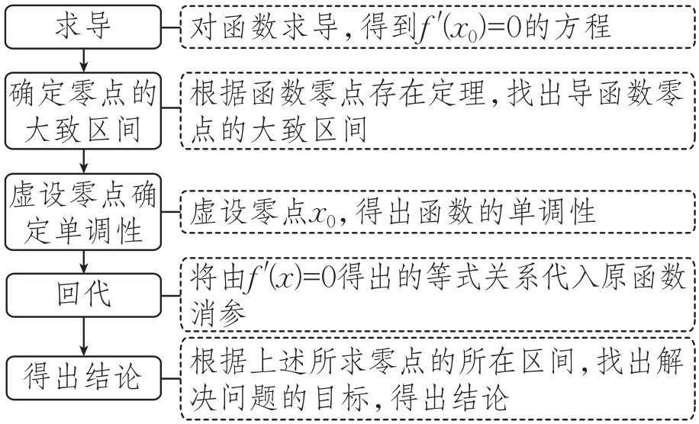

### 磨尖训练

已知函数 $f\left(x\right)=x^{2}+ax+1$, $g\left(x\right)=ln x-a$， $a∈R$.若存在与函数 $f\left(x\right)$, $g\left(x\right)$ 的图象都相切的直线，求实数 $a$ 的取值范围.

[解析]设曲线 $f\left(x\right)$ 上点 $\left(x_{1},f\left(x_{1}\right)\right)$ 与曲线 $g\left(x\right)$ 上点 $\left(x_{2},g\left(x_{2}\right)\right)$ 处的切线相同，

由题意得， $f'\left(x\right)=2x+a$, $g'\left(x\right)=\frac{1}{x}$,

则 $f'\left(x_{1}\right)=g'\left(x_{2}\right)=\frac{f\left(x_{1}\right)-g\left(x_{2}\right)}{x_{1}-x_{2}}$，即 $2x_{1}+a=\frac{1}{x_{2}}=\frac{x_{1}^{2}+ax_{1}+1-\left(ln x_{2}-a\right)}{x_{1}-x_{2}}$，

故 $x_{1}=\frac{1}{2x_{2}}-\frac{a}{2}$，代入 $\frac{x_{1}-x_{2}}{x_{2}}=x_{1}^{2}+ax_{1}+1-\left(ln x_{2}-a\right)$ 得 $\frac{1}{4x_{2}^{2}}-\frac{a}{2x_{2}}+ln x_{2}+\frac{a^{2}}{4}-a-2=0. \left(*\right)$

设 $F\left(x\right)=\frac{1}{4x^{2}}-\frac{a}{2x}+ln x+\frac{a^{2}}{4}-a-2\left(x>0\right)$，则 $F'\left(x\right)=-\frac{1}{2x^{3}}+\frac{a}{2x^{2}}+\frac{1}{x}=\frac{2x^{2}+ax-1}{2x^{3}}$，不妨设 $2x_{0}^{2}+ax_{0}-1=0\left(x_{0}>0\right)$，则当 $0<x<x_{0}$ 时， $F'\left(x\right)<0$，当 $x>x_{0}$ 时， $F'\left(x\right)>0$，即 $F\left(x\right)$ 在 $\left(0,x_{0}\right)$ 上单调递减，在 $\left(x_{0},+∞\right)$ 上单调递增，代入 $a=\frac{1-2x_{0}^{2}}{x_{0}}=\frac{1}{x_{0}}-2x_{0}$ 可得，

$F{\left(x\right)}_{min}=F\left(x_{0}\right)=x_{0}^{2}+2x_{0}-\frac{1}{x_{0}}+ln x_{0}-2$.

设 $G\left(x\right)=x^{2}+2x-\frac{1}{x}+ln x-2$，则 $G'\left(x\right)=2x+2+\frac{1}{x^{2}}+\frac{1}{x}>0$ 对 $x>0$ 恒成立，所以 $G\left(x\right)$ 在区间 $\left(0,+∞\right)$ 上单调递增，又 $G\left(1\right)=0$，

所以当 $0<x≤1$ 时， $G\left(x\right)≤0$，即当 $0<x_{0}≤1$ 时， $F\left(x_{0}\right)≤0$.

又当 $x=e^{a+2}$ 时， $F\left(x\right)=\frac{1}{4e^{2a+4}}-\frac{a}{2e^{a+2}}+ln e^{a+2}+\frac{a^{2}}{4}-a-2=\frac{1}{4}{\left(\frac{1}{e^{a+2}}-a\right)}^{2}≥0$，

所以当 $0<x_{0}≤1$ 时，函数 $F\left(x\right)$ 必有零点，即当 $0<x_{0}≤1$ 时，必存在 $x_{2}$ 使得 $\left(*\right)$ 成立，即存在 $x_{1}$, $x_{2}$ 使曲线 $f\left(x\right)$ 上点 $\left(x_{1},f\left(x_{1}\right)\right)$ 与曲线 $g\left(x\right)$ 上点 $\left(x_{2},g\left(x_{2}\right)\right)$ 处的切线相同.

由 $y=\frac{1}{x}-2x$ 得 $y'=-\frac{1}{x^{2}}-2<0$，即 $y=\frac{1}{x}-2x$ 在 $\left(0,1\right)$ 上单调递减，因此 $a=\frac{1-2x_{0}^{2}}{x_{0}}=\frac{1}{x_{0}}-2x_{0}∈[-1,+∞)$，

所以实数 $a$ 的取值范围是 $[-1,+∞)$.